11.05.2020r.
Temat: Na wiejskim podwórku.
- Słuchanie opowiadania Urszuli Piotrowskiej „Z wizytą na wsi”.
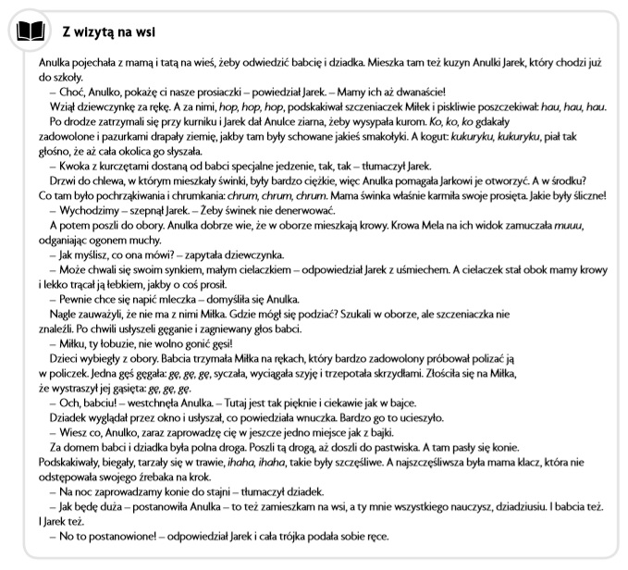

Rozmowa kierowana na temat opowiadania. Jakie zwierzęta widziała Anulka na wsi? Gdzie mieszkały świnki, a gdzie krowa Mela? Dlaczego pies Miłek oddalił się od dzieci? Czy Anulce podobało się na wsi? Jak myślisz, dlaczego? Rozmowa na temat tego, gdzie mieszkają zwierzęta żyjące na wsi. R. wymienia nazwy: kurnik, chlew, obora, stajnia, a dziecko podaje nazwy zwierząt, które tam mieszkają. Podczas rozmowy R. prezentuje odpowiednie rysunki lub zdjęcia.
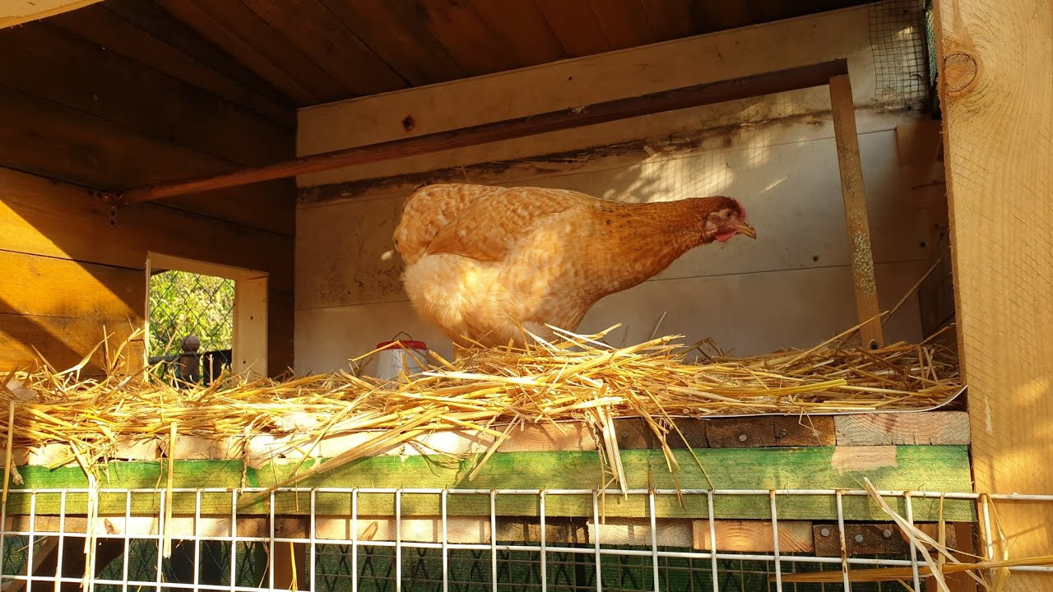

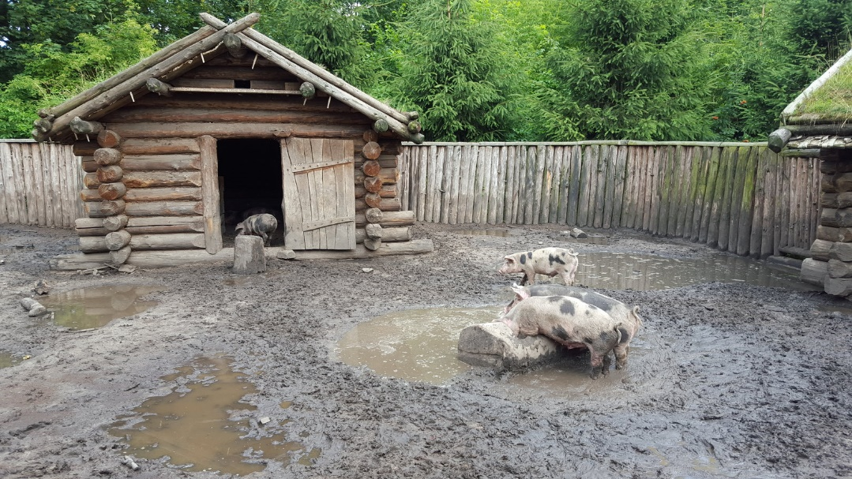
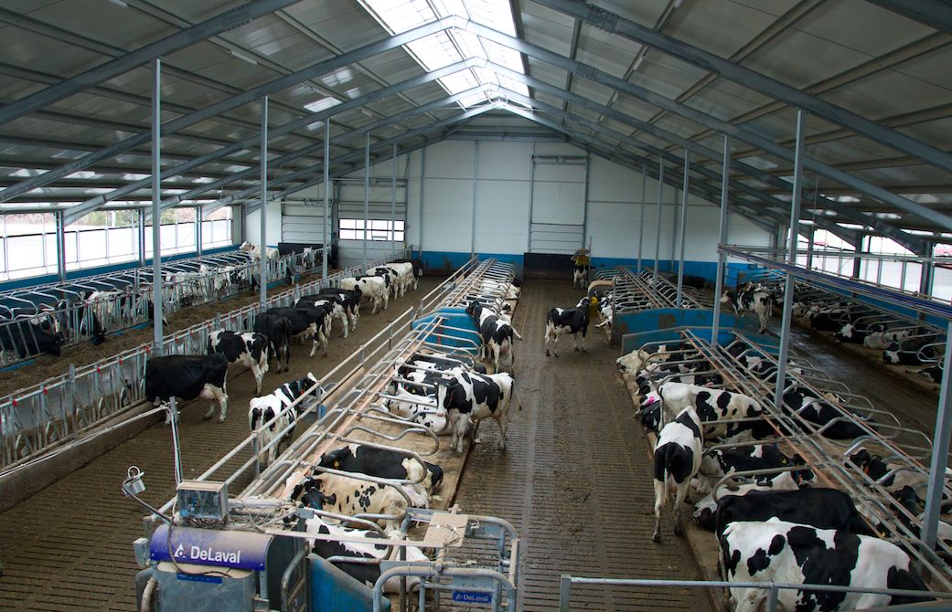
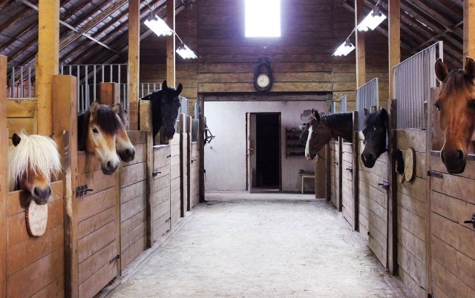
- Zabawa słuchowa „Zwierzęta na wiejskim podwórku”. R. odtwarza z płyty, internetu lub naśladuje odgłosy zwierząt z wiejskiego podwórka, a dziecko podaje ich nazwy, prezentuje ich sposób poruszania się. Rozpoznawanie odgłosów. Rozwijanie umiejętności improwizacji.
- Zabawa ortofoniczna „Naśladujemy głosy zwierząt”. R. pokazuje zdjęcia zwierząt, a dziecko naśladuje ich głosy, np.: kwa, kwa, kwa; ko, ko, ko; gę, gę, gę; muuu, muuu.

